CÂMARA MUNICIPAL DE MOGI-MIRIM
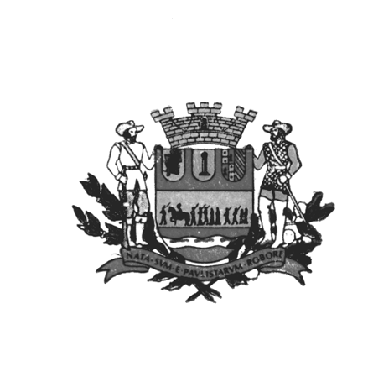
Estado de São Paulo

ASSUNTO: Solicito respeitosamente ao Excelentíssimo Senhor Prefeito Municipal Carlos Nelson Bueno, explicações referentes ao cronograma de recuperação asfáltica do bairro do Parque da Imprensa.
DESPACHO:

SALA DAS SESSÕES____/____/_____

PRESIDENTE DA MESA

REQUERIMENTO Nº. , DE 2007

SENHOR PRESIDENTE,
SENHORES VEREADORES,

O Poder Público Municipal tem o dever de proporcionar aos bairros serviços essenciais básicos, como: água, saneamento básico, coleta de lixo, limpeza urbana, saúde e segurança.
Entretanto a coleta de lixo e a limpeza das vias são prioritárias, não somente para o bem estar urbano, como na prevenção ao mau odor e o combate da proliferação de vetores transmissores de doenças.
Posto isto, o bairro Jardim Murayma I possui um problema estrutural, que está causando um descontentamento geral nos moradores do bairro, a falta de limpeza urbana, isto é, os varredores de rua não estão efetuando a limpeza do bairro.
Diante do exposto Requeiro a Mesa após cumpridas formalidades de praxe, que solicite respeitosamente ao Excelentíssimo Prefeito Municipal Carlos Nelson Bueno, através de seu departamento competente que faça a limpeza urbana das vias do bairro Parque Murayama I .

Sala das Sessões “Vereador Santo Rotolli” aos 23 de novembro de 2007

VEREADOR JONAS ALVES ARAÚJO FILHO

